Приложение
к решению Совета депутатов
Белоярского сельсовета
от «28» октября 2020
№ 15, 16
Проект
внесения изменений

в Генеральный план Белоярского сельсовета, утвержденный решением Совета депутатов Белоярского сельсовета от 12.12.2012 г. № 79 и Правила землепользования и застройки Белоярского сельсовета, утвержденные решением Совета депутатов Белоярского сельсовета от 29.12.2012 г. № 92

1 | 1.1. Изменение функциональной зоны (жилая застройка) на функциональную зону (рекреационная зона) в отношении земельных участков с кадастровыми номерами 19:04:010303:3864, 19:04:010303:3865, 19:04:010303:3866, 19:04:010303:3867 расположенных по адресу: Республика Хакасия, Алтайский район, д. Кайбалы, ул. Александровская.
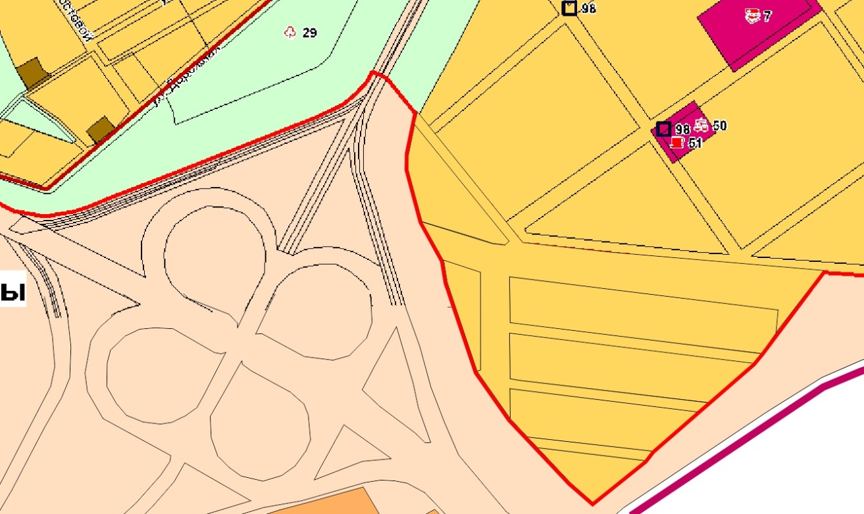
    - Фрагмент Карты функционального зонирования (существующая)

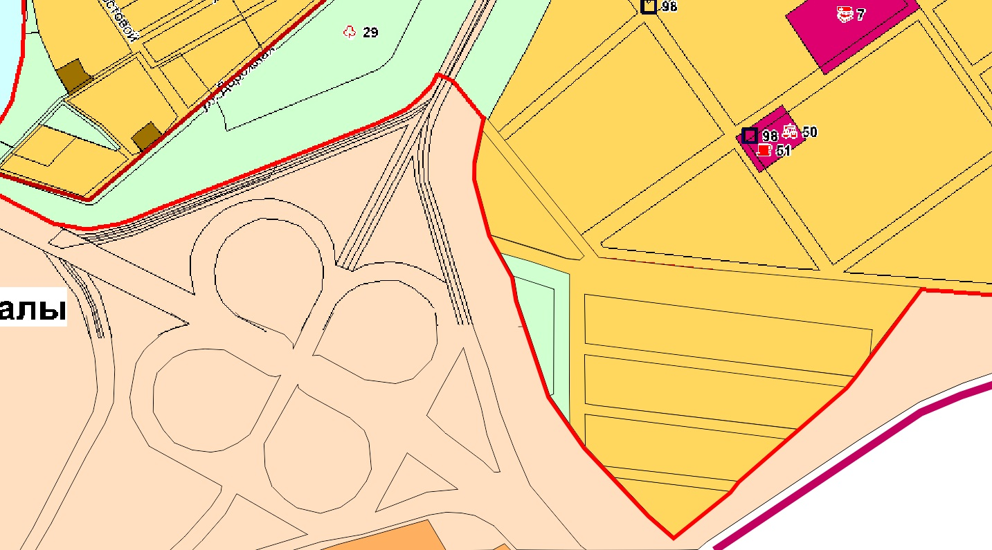
    - Фрагмент Карты функционального зонирования (после внесения изменений)

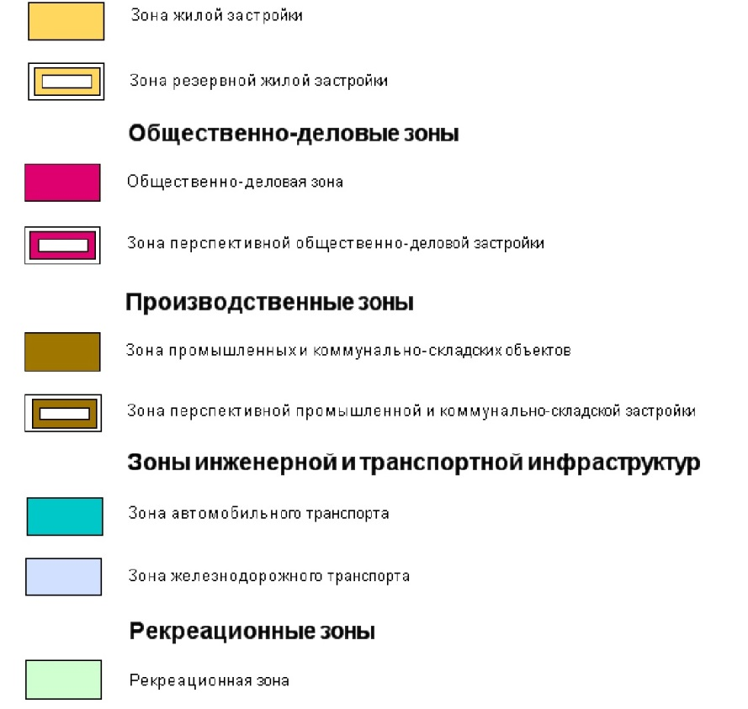

 | 1.2. Изменения территориальной зоны Ж1п (зона перспективной застройки индивидуальными жилыми домами) на территориальную зону Р1 (зона природного ландшафта) в отношении земельных участков с кадастровыми номерами 19:04:010303:3864, 19:04:010303:3865, 19:04:010303:3866, 19:04:010303:3867 расположенных по адресу: Республика Хакасия, Алтайский район, д. Кайбалы, ул. Александровская
1.2.1. Фрагмент Карты градостроительного зонирования (существующая)
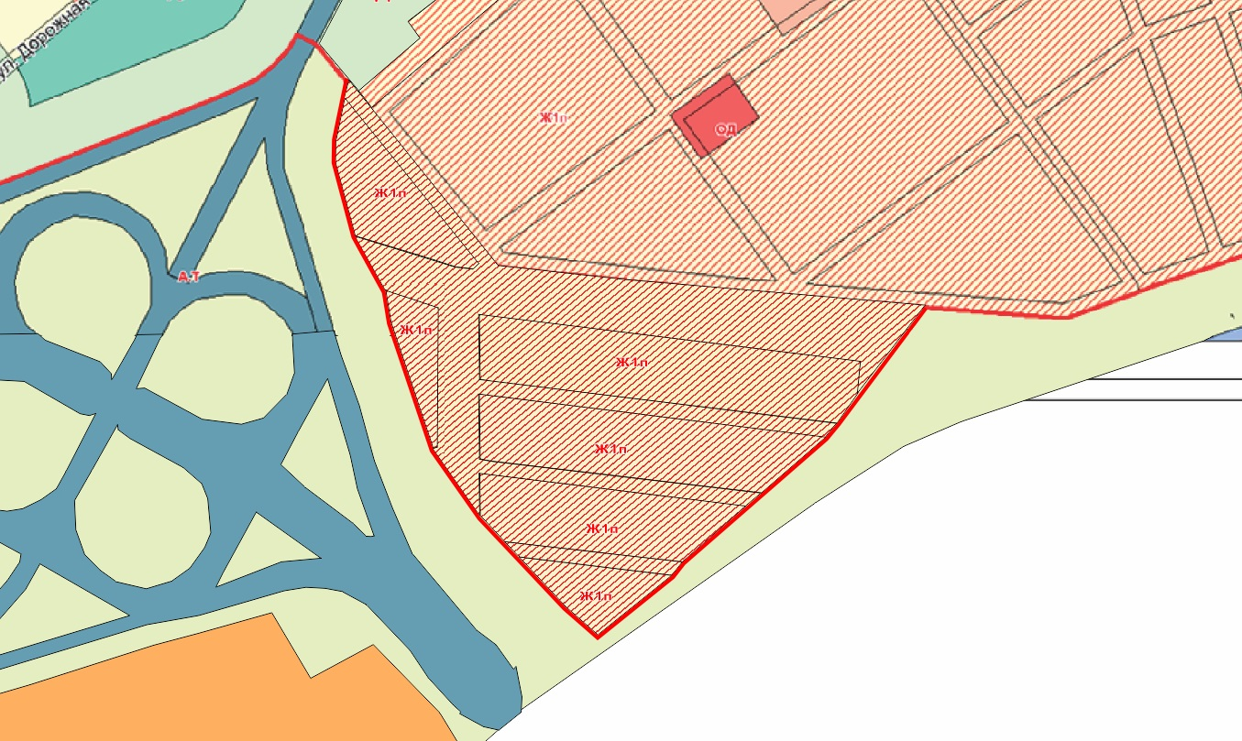

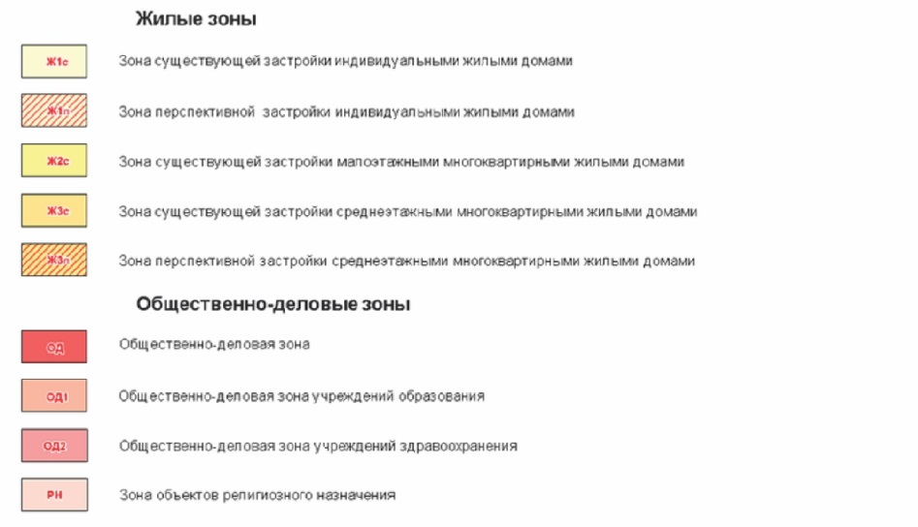
1.2.2. Фрагмент Карты градостроительного зонирования
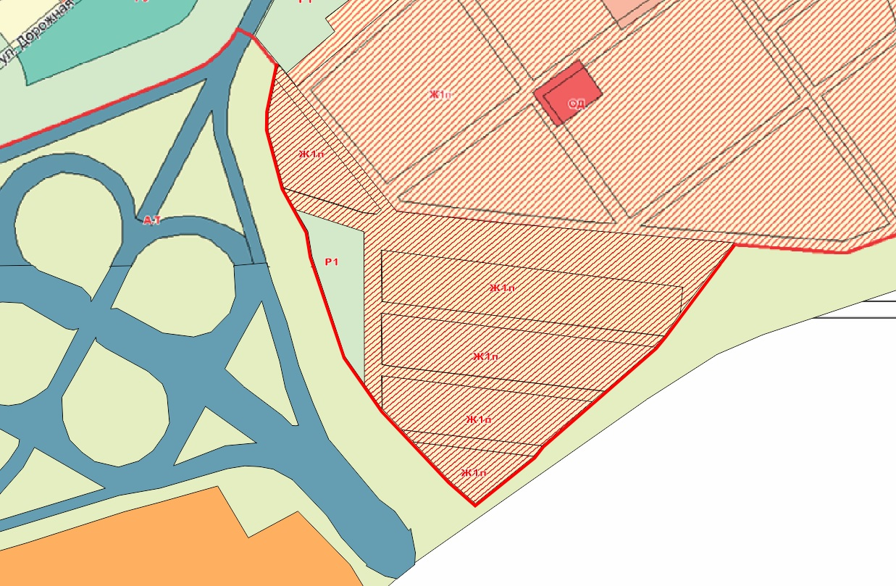
(после внесения изменений)

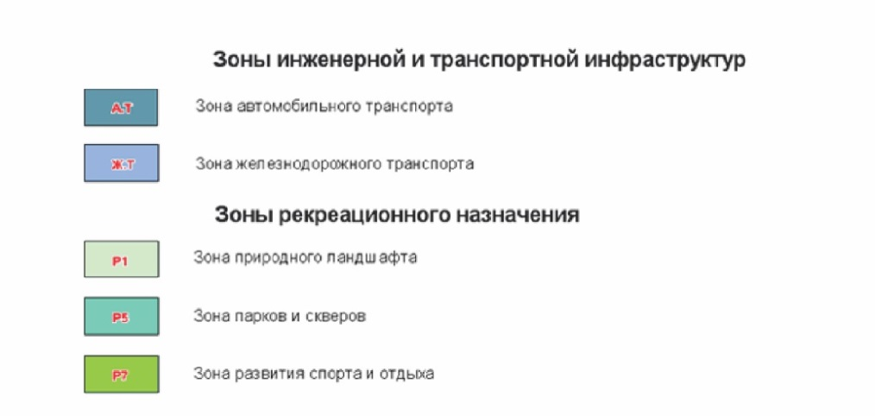
Изменения внести во все карты Генерального плана Белоярского сельсовета

